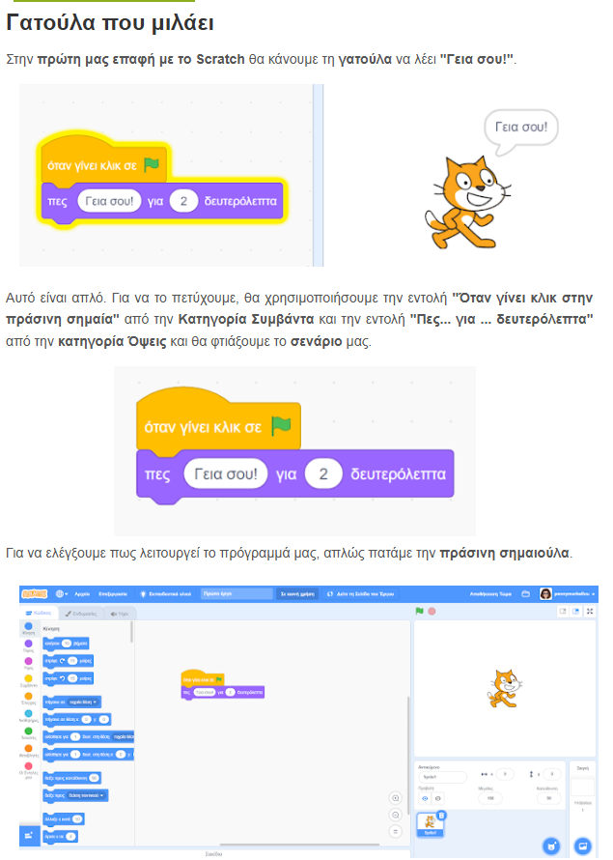



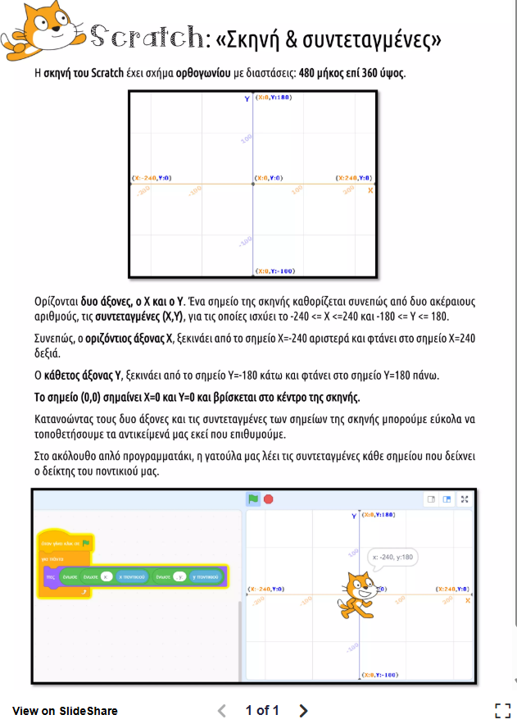

Η γατούλα αλλάζει χρώματα
Δείτε το ακόλουθο σενάριο όπου η γατούλα αλλάζει χρώματα. Έχει επιλεγεί το σκηνικό Jurassic και το αντικείμενο Cat. Εάν ο δείκτης του ποντικιού αγγίξει τη γατούλα τότε εφαρμόζεται το εφέ χρώματος.
